PREFA Einf. R16 ST P.10 moosgrün stucco, 06 P.10 Moosgrün

PREFA

Eigenschaften

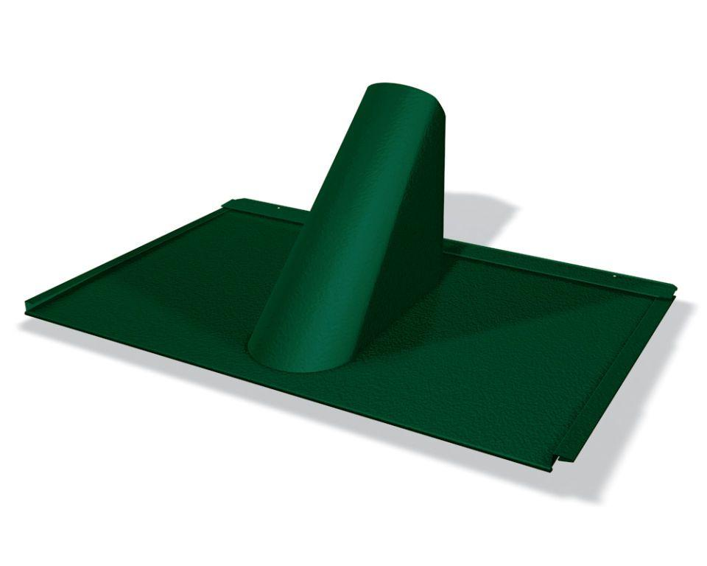

GTIN:

4043111157931

HAN:

112867

Farbton

grün

Oberfläche

pulverbeschichtet

Werkstoff

Aluminium

Breite (mm)

300,00

Höhe (mm)

400,00

Länge (mm)

700,00